Književnost i stvaralaštvo: Marija Barbarić-Fanuko, Plava livada

nastava na daljinu

Udžbenik i radna bilježnica Hrvatski bez granica 6
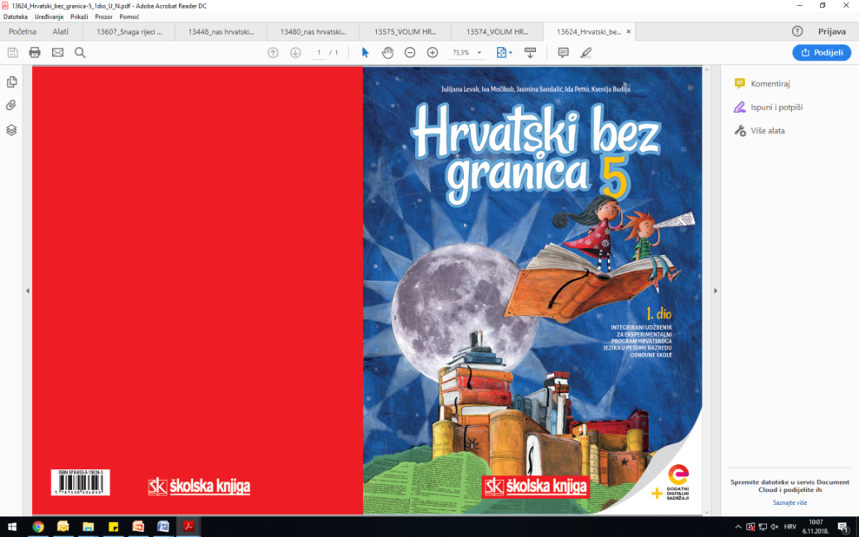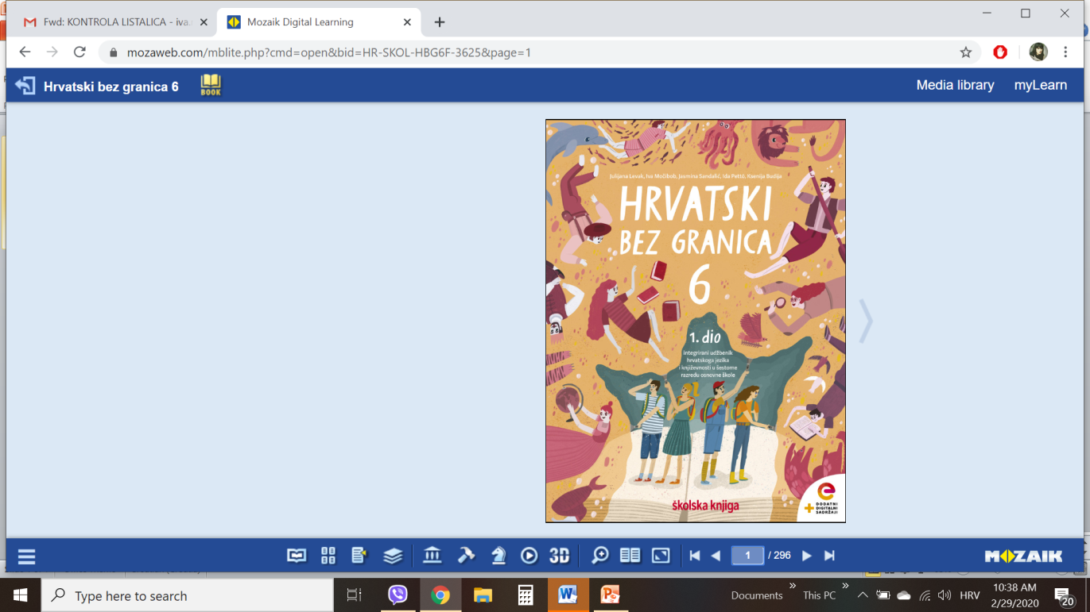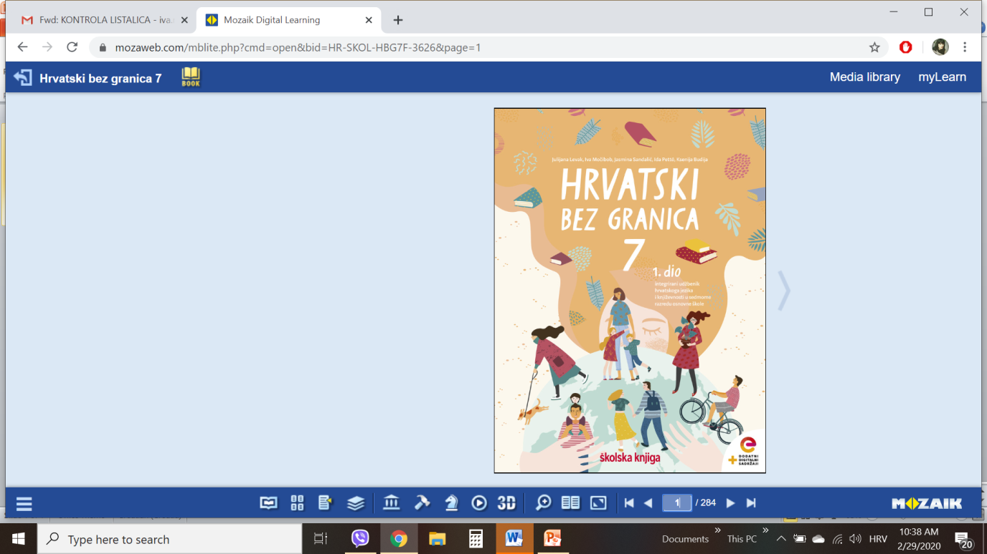

VRIJEME OSTVARIVANJA: _______________________________
BROJ SATI NASTAVE: 2 sata

Dragi učeniče / draga učenice, na satima koji slijede:
- prepoznat ćeš i razlikovati vrste rime
- prepoznat ćeš i imenovati vrstu kitice i stiha
- prepoznat ćeš pjesničke slike doživljene osjetilom vida, sluha i mirisa
- otkrit ćeš preneseno značenje književnoga teksta
- primijenit ćeš naučeno znanje o vrstama rime pišući pjesmu o svojim snovima.

Pažljivo čitaj upute u zadatcima. Aktivnosti su planirane za 2 nastavna sata. Tako ih i raspodijeli. Planiraj vrijeme za svaku pojedinu aktivnost. Obavljene zadatke pošalji svojemu učitelju / svojoj učiteljici na dogovoreno mjesto i u dogovoreno vrijeme.

1. i 2. SAT – KNJIŽEVNOST I STVARALAŠTVO: Marija Barbarić-Fanuko, Plava livada

OPIS AKTIVNOSTI
1. aktivnost – razgovor, priprema za susret s književnim tekstom
Otvori 8. stranicu u udžbeniku Hrvatski bez granica 6, 2. dio (https://www.e-sfera.hr/prelistaj-udzbenik/0e286b24-d8b6-4359-9b9b-ad79bdbd78b1).
U snovima katkad posjećujemo nepoznate zemlje, sudjelujemo u neobičnim događajima i susrećemo se s čudnovatim bićima. Prisjeti se jednoga neobičnog sna koji ti je ostao u lijepome sjećanju.

2. aktivnost – čitanje pjesme ili slušanje audiozapisa
Pročitaj pjesmu ili uz pomoć poveznice https://www.e-sfera.hr/dodatni-digitalni-sadrzaji/08d26ebc-a117-4ba5-b7d8-298ecd6adac2/ poslušaj u digitalnome udžbeniku zvučni zapis pjesme Plava livada Marije Barbarić-Fanuko. Naslov i ime autorice zapiši u bilježnicu.

3. aktivnost – provjeravanje razumijevanja pročitanoga/slušanoga
Nakon slušanja zvučnoga zapisa / čitanja pjesme usmeno odgovori na pitanja u rubrici Razumijem što čitam, udžbenik, 2. dio, str. 9.

4. aktivnost – prepoznavanje književnih pojmova
Iz rubrike Učim i prepoznajem književne pojmove, udžbenik, 2. dio, str. 9, u bilježnicu prepiši koje vrste rime postoje i po čemu se razlikuju. Razmisli i zapiši odgovore na pitanja u rubrici Učim i prepoznajem književne pojmove. Aktivnost upotpuni rješavanjem kviza u rubrici Umjetnost riječi, u digitalnome udžbeniku, na poveznici: https://www.e-sfera.hr/dodatni-digitalni-sadrzaji/08d26ebc-a117-4ba5-b7d8-298ecd6adac2/.

5. aktivnost – stvaralački zadatak
S pomoću plakata u digitalnome udžbeniku, u rubrici Umjetnost riječi, na poveznici https://www.e-sfera.hr/dodatni-digitalni-sadrzaji/08d26ebc-a117-4ba5-b7d8-298ecd6adac2/, ponovi što si naučio/naučila o vrstama rime.

Napiši pjesmu o svojemu neobičnom snu koji ti je ostao u lijepome sjećanju. Pjesma se treba sastojati od tri četverostiha u kojima ćeš uporabiti parnu, ukrštenu i obgrljenu rimu.

